МБУК «ЦБС»
Центральная детская библиотека
12+

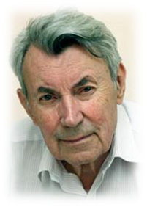
Виталий Борисович Бакалдин
(1927 – 2009)

Юбилей писателя

Горячий Ключ
2017

«Каков я есть, рассудит время…»
В. Бакалдин
Виталий Бакалдин - человек удивительно яркой судьбы. И, наверное, не может быть иначе, коль отпустили ему небеса большой поэтический талант, трепетное сердце и любовь к людям.
В. Бакалдин родился 16 июня 1927 года в Краснодаре. По линии матери, Ефросиньи Кирилловны, он был потомственным казаком. Профессия отца, инженера-строителя, вынуждала семью часто менять место жительства. Еще мальчиком В. Бакалдин жил в Северной Осетии, Кронштадте, на Черноморском побережье и Дальнем Востоке.
Война застала Виталия в Краснодаре. Полгода оккупации немецко-фашистскими захватчиками города, бои за его освобождение оставили неизгладимый след в сердце пятнадцатилетнего подростка. Ему воочию удалось увидеть жертвы фашистской оккупации и освобождение Краснодара. Ещё не все немцы бежали из города, когда Бакалдин и его друг спустились в подвал гестапо. То, что они там увидели, долго терзало память поэта. К теме войны он будет постоянно возвращаться в своих стихах.

«Я о войне писать не собирался…
И всё-таки не обошел войну…»

Во многом творчество Бакалдина, его отношение к жизни и людям было сформировано войной. На постаменте мемориала жертвам фашизма в г. Краснодаре выбита надпись «Помните, люди, помните, имя убийцы – фашизм!» Не многие знают, что автор этих строк Виталий Борисович Бакалдин.
За произведения о подвиге советского народа в годы войны В.Б. Бакалдин 7 ноября 2008 года был удостоен Всероссийской премии «Золотой венец Победы».
Первый в своей жизни рассказ «Вовка» Виталий опубликовал 30 июня 1944 года. Этот рассказ получил первую премию на городском конкурсе. Автора наградили книгой и талонами на сахар и хлеб…
В 19 лет Виталий Бакалдин написал стихотворение, которое считал своей визитной карточкой,
«…На Кубани вырос я,
мне родней, понятнее
наши южные края:
степи необъятные,
горы хлеба до небес,
ветки вишен алые,
если лес – то южный лес
перед перевалами»

В 1945 году В.Бакалдин заканчивает среднюю школу. И в конце того же года возвращается в Краснодар, поступает в институт, который заканчивает в 1949 году.
Стихи Виталия Борисовича появляются на страницах газет и журналов ёще в студенческие годы, а в 1952 выходит в свет поэтический сборник «Моим друзьям». Долгие годы В.Бакалдин преподавал русский язык и литературу в краснодарской железнодорожной школе, был завучем, награжден значком «Отличник народного просвещения», В то же время появляются новые книги его стихов. Читателям полюбилась его поэма «Царевна - недотрога», которую опубликовал журнал «Молодая гвардия».
Школа накрепко вошла в сердце поэта:

«Мне снятся уроки –
Такая морока!
Наверно я школу
оставил до срока»

В этих словах – искренняя, не заглушаемая временем тоска по профессии, которую поэт принес в жертву литературному творчеству. Хотя, быть учителем ему помогла сама жизнь, ведь жизнь – самая большая школа, и в ней В. Бакалдин был наделён редкой способностью – любить людей и всем сердцем помогать им в их стремлении стать лучше.

«Я гордой эпохи ровесник,
и выше мне звания нет,
чем русский учитель-словесник
и русский советский поэт»

На III Всесоюзном совещании молодых писателей в 1956 году Виталий Борисович был принят в члены Союза писателей СССР. В 1958 его избирают ответственным секретарём Краснодарского отделения Союза писателей. Около 10 лет возглавлял писательскую организацию Кубани, более четырёх лет был редактором альманаха «Кубань».
За все годы творчества более 30 сборников стихов и поэм Виталия Бакалдина было издано не только в Краснодаре, но и в Москве. Выход шестого тома литературной серии «Кубанская библиотека», состоящего из произведений В.Б. Бакалдина, стал одним из выдающихся культурных событий последнего времени. Бакалдин писал и прозу – публицистику, мемуары, литературоведческие статьи, что могли бы составить отдельную книгу.
Есть книги и для самых маленьких читателей – «Алёшкины приключения», «Русский порт Новороссийск», «У нас во дворе», «Смешинки». Для подростков написаны «Рисунки Нади Рушевой», «Баллада о звонком сердечке». На любые темы поэт пишет просто и правдиво, доступно для юных читателей.
Замечательная детская книга «Стихи о хлебе» научила не одно поколение ребят ценить и уважать труд хлебороба. Классик детской литературы Сергей Михалков сказал о ней: «Прочитав эту книгу, пожалел только об одном,… что не я её написал».

«Хлеб, кормилец,-
пища наша,
хлеб насущный –
сила наша,
«молодецкая еда»,-
говорил народ всегда»

Доброта, сердечность – главное в стихах Бакалдина. Его творчество проникнуто чувством общности с родной землёй, теплотой к людям, всему живому: травам, деревьям, воде, птицам…

«Бродяга-гром
Отгрохотал
Весне чудесный дом.
И вовсе бы неплохо
Пожить нам в доме том!
Он из дождя и солнца,
он зелено тенист,
в нем золотисто льётся
по листьям птичий свист»

Родная земля - это тот уголок земли, где поэт черпал вдохновение. Краснодар отмечен особой любовью поэта. Не раз поэту предлагали переехать поближе к культурным ценностям, но он не покинул свою малую родину. Вот признания В. Бакалдина: «Краснодар – это моя жизнь». Большой резонанс получила поэма Бакалдина «Город мой». Вся славная история Екатеринодара-Краснодара страница за страницей предстала перед читателями, словно наяву.
В 1988 году Виталий Борисович написал поэму с красноречивым названием «Объяснение в любви». В ней он снова рассказал о Краснодаре. Вот как о творчестве своего коллеги отозвался поэт Николай Доризо «Виталий Бакалдин - поэт истинный. Нет в его стихах изощренной надуманности…Земля, на которой он вырос, на которой живет, - это и есть почва его поэзии»

«Я написал:
«Моё родное…»
И только замерла рука,
увидел марево степное,
и в сонной речке облака и всю знакомую на ощупь
крутую улицу свою,
и тропку к школе через площадь,
и дом у кручи на краю»

Редкий поэтический дар Бакалдина, его общительный характер привлекал к нему множество творческих людей. Его избрали членом худсовета в театре драмы и оперетты, в филармонии.
На стихи В. Бакалдина с удовольствием создавали песни такие композиторы, как прославленный Г. Пономаренко, Г. Рывкин, Г. Плотниченко, Е. Алабин, В. Кеворков, Б. Прохоров. Немногие знают, что Бакалдин - автор слов более ста песен! Каждая из них – определённый этап в жизни поэта, города, всей страны («Шехарис», «Уходят сейнера», «Над Кубанью-реченькой», «Краснодарский вальс», «Желанная моя» и другие).
Особенно дорога В. Бакалдину песня «Ой, да на Кубани зори ясны», которые многие считают народной.
В.Б. Бакалдин был великим тружеником. На протяжении всей жизни он активно занимался общественной деятельностью. В течение 10 лет руководил краевой писательской организацией, 4 года был главным редактором альманаха «Кубань», 13 лет редактировал газету «Литературная Кубань». Его выступления с поэтическими спектаклями и стихотворными программами пользовались огромным успехом во всех уголках Кубани.
Ко всему этому Виталий Борисович не оставлял заботы о подрастающем поколении - руководил детской творческой студией «Лукоморье» при краевом Центре творческого развития и гуманитарного образования, возглавлял жюри Российского конкурса «Дети и книга» в г. Геленджике. Виталий Борисович был верным другом Краснодарской краевой детской библиотеки имени братьев Игнатовых, он всегда с радостью шел на встречу с юными читателями.
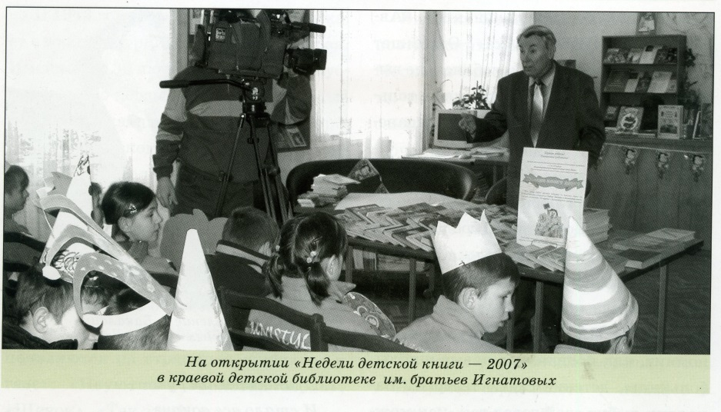

В 2006 году за поэтический двухтомник «Избранное» и более чем шестидесятилетнюю творческую деятельность Виталий Борисович был удостоен Международной литературной премии имени М.А. Шолохова.
Виталия Борисовича не стало 30 декабря 2009 года. Похоронен он был в Краснодаре, на участке почетного захоронения Славянского кладбища. Кубань гордится великим земляком, сила таланта и поистине золотой вклад в поэзию ставят его в один ряд с самыми выдающимися поэтами России.

Советуем прочитать:

Бакалдин В. Времени приметы: Стихи последних лет.- Краснодар: «Советская Кубань», 1996.- 160 с.

Бакалдин В. Стихи. Поэма.- Краснодар: Изд-во Краснодарского экспериментального центра развития образования, 1994.- 208 с.

Кубань литературная: 30 имен. Хрестоматия /составители: Р.М. Гриценко, Е.А. Виноградова, Н.В. Евстигнеева, В.А. Земцова, Л.В. Лопатинская, Н.Ф. Рябчун. - Краснодар: Традиция, 2015.- 320 с.

Кубанская библиотека: сборник/ Департамент по делам СМИ, печати, телерадиовещания и средств массовых коммуникаций Краснодарского края. – Краснодар: «Периодика Кубани» т.4. - 2008 г. – 13-42, ил.

Кубанская библиотека: сборник/ Департамент по делам СМИ, печати, телерадиовещания и средств массовых коммуникаций Краснодарского края. – Краснодар: «Периодика Кубани» т.6. – 2008. – 352 с., ил.

Писатели Кубани – детям: Сб. / сост. Краснодарская краевая детская библиотека имени братьев Игнатовых; отв. За вып. В.Ю. Соколова. – Краснодар: Традиция, 2007. – 92 с. – ил.

Добро пожаловать!
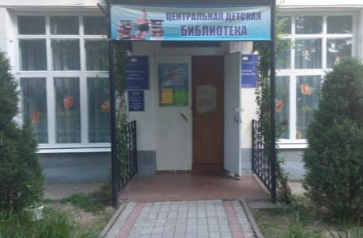

Адрес: г. Горячий Ключ, ул. Ленина, 33
Часы работы:
с 10-00 до 18-00,
выходной - суббота
последний день каждого месяца — санитарный
Составитель: библиограф ЦДБ-Солдатова О.И

